

Министерство образования и науки

Республики Татарстан

Государственное бюджетное учреждение

«Республиканский центр мониторинга качества образования»

ПОДГОТОВКА

К ГОСУДАРСТВЕННОЙ (ИТОГОВОЙ)
АТТЕСТАЦИИ ВЫПУСКНИКОВ
9 КЛАССОВ В НОВОЙ
ФОРМЕ В 2013 ГОДУ
ПО ТАТАРСКОМУ ЯЗЫКУ



Казань

УДК 373.167.1
ББК 74.04 (2)
С 74

Д.М. Мустафин, первый заместитель министра образования и науки Республики Татарстан, кандидат педагогических наук;
Т.Т. Федорова, и.о. начальника управления общего образования Министерства образования и науки Республики Татарстан;
Л.С. Амирова, начальник отдела мониторинга качества образования и аттестации обучающихся Министерства образования и науки Республики Татарстан;
И.А. Сахнова, директор ГБУ «Республиканский центр мониторинга качества образования»;
Л.А. Каримова, методист отдела методического обеспечения ГБУ «Республиканский центр мониторинга качества образования».

С 74 Подготовка к государственной (итоговой) аттестации выпускников
9 классов в новой форме в 2013 году по татарскому языку. – Казань:
ГБУ «РЦМКО», 2013. – 24 с.

В данный справочник включены: инструкция для организаторов в аудитории по татарскому языку, инструкция по заполнению бланков ответов участников, советы выпускникам, алгоритм написания сочинения, алгоритм написания изложения, алгоритм написания письма.
Адресовано учащимся, родителям и учителям общеобразовательных учреждений.

© МОиН РТ, 2013
© ГБУ «РЦМКО», 2013

Инструкция для организаторов в аудитории по татарскому языку

Организационные мероприятия

Назначение сотрудников

Руководитель ОУ- ППЭ назначает одного ответственного организатора в каждую аудиторию проведения экзамена и одного организатора, если вместимость аудитории до 15 человек включительно, и еще по одному организатору на каждую последующую группу участников экзамена численностью до 15 человек

Организационные мероприятия в день проведения экзамена

В день проведения экзамена за 1 час до его начала руководитель ОУ- ППЭ распределяет организаторов по аудиториям для проведения экзамена.

Руководитель ОУ- ППЭ должен ознакомить всех организаторов с инструкциями, определяющими порядок их работы, и с правилами заполнения бланков ответов.

Не позднее, чем за 45 минут до начала экзамена, ответственные организаторы для каждой аудитории получают от руководителя ОУ - ППЭ следующие документы:
- дополнительные бланки ответов №2 (руководитель ОУ - ППЭ должен отметить, какое количество дополнительных бланков №2 выдано каждому ответственному организатору);
- черновики из расчета: два чистых листа бумаги формата А4 со штампом ОУ-ППЭ на каждого участника экзамена;
- краткую инструкцию для участников экзамена;
- правила заполнения бланков ответов;
- инструкцию для организаторов;
- список участников экзамена в аудитории;
- памятку с кодировкой (образовательного учреждения, ОУ- ППЭ, предмета), используемой при заполнении регистрационных частей бланков ГИА, таблички с номером аудитории;
- орфографические словари (при возможности).

Не позднее, чем за 30 минут до начала экзамена, организаторы должны пройти в свои аудитории и приступить к выполнению своих обязанностей.

Процедура проведения экзамена в аудитории ОУ- ППЭ

Подготовительные мероприятия

Ответственный организатор должен вывесить на дверь аудитории (или на стену в непосредственной близости от входа в аудиторию) один экземпляр «Список участников экзамена в аудитории». Список должен быть беспрепятственно виден участникам экзамена, входящим в аудиторию, вне зависимости от положения открываемой двери.

Ответственный организатор и организаторы должны еще раз ознакомиться с правилами заполнения бланков ответов №1 и №2.

Пропуск участников экзамена в аудиторию

Ответственный организатор при входе участников экзамена в аудиторию должен сверить данные документа, удостоверяющего личность участника экзамена, с данными, представленными в списке участников экзамена в аудитории, сообщить участнику экзамена его место в аудитории и указать место, где участник экзамена может оставить лишние вещи.

Организатор должен помочь участнику экзамена быстро занять свое место, убедиться, что у всех участников экзамена в аудитории ручки пишут неразрывной черной линией. При необходимости организатор должен заменить неисправные ручки.

Раздача экзаменационных документов

Руководитель ОУ- ППЭ не позднее, чем за 5 минут до начала экзамена приносит в аудиторию доставочные спецпакеты с индивидуальными комплектами экзаменационных материалов.

Ответственный организатор должен продемонстрировать участникам экзамена целостность упаковки доставочного спецпакета с индивидуальными комплектами, затем выдать организатору по аудитории. В каждом доставочном спецпакете находятся 16 индивидуальных комплектов с экзаменационными материалами. В каждом индивидуальном комплекте находятся: КИМ, бланк ответов №1, бланк ответов № 2.

Организаторы раздают индивидуальные комплекты и черновики в аудиториях в соответствии с фактическим числом участников экзамена, находящихся в них.

Ответственный организатор дает указание участникам экзамена вскрыть индивидуальные комплекты и проверить их содержимое. В случае обнаружения в индивидуальном комплекте лишних (или недостающих) бланков ответов №1 и №2, КИМ, а также наличия в них полиграфических дефектов необходимо полностью заменить индивидуальный комплект.

Ответственный организатор проводит инструктаж участников экзамена по процедуре проведения экзамена.

Участники экзамена заполняют регистрационные части всех бланков в соответствии с четким комментарием организатора по каждому этапу заполнения бланка с помощью заранее подготовленной на доске информации.

Экзамен

После проведения инструктажа и заполнения регистрационных частей бланков всеми участниками экзамена ответственный организатор объявляет о начале экзамена и фиксирует время начала и окончания экзамена на доске (время, отведенное на инструктаж и заполнение регистрационных частей бланков, в общее время экзамена не включается), собирают в аудитории неиспользованные индивидуальные комплекты и передают их руководителю ППЭ или его помощнику после окончания экзамена со всеми экзаменационными материалами.

Во время проведения экзамена по татарскому языку организатор перед чтением текста должен объявить о начале прослушивания. Текст читается учителем-словесником 2 раза.
- после прослушивания текста дать время на осмысление
- прочитать текст во второй раз
- сообщить о начале написания изложения и возможности пользоваться словарём.

Во время проведения экзамена по татарскому языку организатор должен напомнить участникам экзамена о том, что записывать ответы, отвечая на задания типа В и С, необходимо на татарском языке.

Во время проведения экзамена организаторы должны следить за порядком в аудитории.
Организаторам запрещается:
- без уважительной причины покидать аудиторию во время экзамена,
- иметь и пользоваться мобильными телефонами или иными средствами связи и техническими устройствами;
- комментировать ответы участников экзамена.

Во время проведения экзамена участникам запрещается:
- брать варианты КИМ с края стола до объявления начала экзамена;
- иметь и пользоваться мобильными телефонами, а также любыми другими техническими средствами и материалами, кроме дополнительных материалов, которые можно использовать по предмету: на экзамене по татарскому языку учащимся разрешается пользоваться орфографическими словарями;
- умышленно портить бланки;
- переговариваться;
- вставать с места без разрешения организатора;
- обмениваться вариантами КИМ и бланками ответов;
- вставать с места после окончания выполнения заданий (без разрешения организатора);
- оставлять себе (не сдавать организатору) варианты КИМ, бланки ответов, черновики.

При нарушении данных требований и отказе в их выполнении ответственный организатор имеет право удалить участника с экзамена. При этом ответственный организатор должен забрать у участника экзамена бланки ответов №1 и №2, черновики, вариант КИМ.

Во время проведения экзамена участник экзамена может по уважительной причине покинуть аудиторию в сопровождении дежурного по этажу. В этом случае ответственный организатор должен забрать у участника экзамена, покинувшего аудиторию, на время отсутствия в аудитории бланки ответов №1 и №2, черновики и вариант КИМ.

В исключительном случае участник экзамена по уважительной причине (например, проблемы со здоровьем) может покинуть аудиторию, не закончив экзамен. В таком случае ответственный организатор в аудитории должен сообщить об этой ситуации руководителю ОУ- ППЭ и уполномоченному представителю ГЭК. Руководитель ОУ- ППЭ и уполномоченный представитель ГЭК должны составить служебную записку в свободной форме с объяснением произошедшего и по возможности приложить другие документы, подтверждающие наличие уважительной причины (справка от дежурного в ОУ- ППЭ, медицинского работника или другие документы, предоставленные родителями участника экзамена или иными уполномоченными лицами). Ответственный организатор в аудитории должен собрать весь экзаменационный материал этого участника экзамена.

Во время экзамена участник экзамена может попросить дополнительный бланк ответов №2. При нехватке места на бланке ответов № 2 (бланк ответов №2 должен быть заполнен с обеих сторон) из индивидуального комплекта участник экзамена обращается к организатору в аудитории. Организатор выдает дополнительный бланк ответов № 2. В случае если в аудитории закончились дополнительные бланки ответов №2, ответственный организатор может взять их у руководителя ОУ- ППЭ.

Организаторы в аудитории при выдаче дополнительного бланка ответов № 2 должны следить за тем, чтобы основной бланк ответов был полностью заполнен. При этом организатор помогает участнику экзамена заполнить соответствующие поля дополнительного бланка ответов № 2 (№ КИМ, № варианта), проставляет номер листа.

За 30 минут до окончания экзамена ответственный организатор должен уведомить об этом участников экзамена. Если участник экзамена выполнил работу ранее установленного срока, то организаторы могут принимать экзаменационные материалы до окончания экзамена. При этом участники экзамена могут покинуть аудиторию и ОУ- ППЭ. Досрочная сдача экзаменационных материалов прекращается за 15 минут до окончания экзамена, при этом в аудитории должны оставаться до официального завершения экзамена не менее 3-х участников экзамена или материалы упаковываются в присутствии 3-х должностных лиц.

По истечении времени, отведенного на проведение экзамена, ответственный организатор должен объявить, что экзамен окончен, и участники экзамена должны сложить бланки ответов №1 и №2, дополнительные бланки № 2 (при наличии) черновики и вариант КИМ на край рабочего стола (при этом все оставшиеся в аудитории участники экзамена должны оставаться на своих местах).

Сбор материалов экзамена

Организаторы аудитории самостоятельно собирают со столов участников экзамена экзаменационные материалы (КИМ, листы черновиков, бланки ответов № 1 и № 2, в том числе дополнительные бланки ответов № 2), ставя при этом:
- в бланке ответов № 2 (в том числе и на его оборотной стороне) и в дополнительном бланке ответов № 2 прочерк «Z» на полях бланка, предназначенных для записи ответов в свободной форме, но оставшихся незаполненными (свободными от записей участника экзамена);
- организатор фиксирует количество сданных участником экзамена бланков на пропуске.

По итогам сбора экзаменационных материалов у участников экзамена организатор формирует четыре стопки материалов:

бланки ответов № 1;

бланки ответов № 2, в том числе дополнительные бланки ответов № 2;

КИМ;

черновики.

В присутствии участников экзамена организатор должен пересчитать бланки ответов № 1, бланки ответов № 2, в том числе дополнительные бланки ответов № 2 (дополнительный бланк ответов № 2 каждого участника экзамена необходимо размещать за основным бланком) При этом запрещается:
- использовать при упаковке бланков какие-либо иные пакеты вместо выданных руководителем ОУ- ППЭ до начала экзамена специально предназначенных возвратных доставочных пакетов;
- вкладывать в доставочные пакеты вместе с бланками ответов какие-либо другие материалы;
- скреплять бланки (скрепками, степлерами и т.п.);
- менять ориентацию бланков в доставочном пакете (верх – низ, лицевая – оборотная стороны).

Ответственный организатор должен заполненный сопроводительный бланк комплекта документов аудитории ОУ- ППЭ на обработку прикрепить на возвратный доставочный пакет.

После упаковки возвратного доставочного пакета участники экзамена могут покинуть аудиторию. Дежурные на этажах должны проводить участников экзамена на выход из ОУ- ППЭ.

Передача материалов экзамена руководителю ОУ- ППЭ

В течение 15 минут после окончания экзамена каждый ответственный организатор экзамена в аудитории сдает все собранные материалы, включая неиспользованные, руководителю ОУ- ППЭ

Апелляции о нарушении процедуры проведения экзамена

Участник экзамена после окончания экзамена до выхода из ОУ- ППЭ имеет право подать апелляцию о нарушении процедуры проведения экзамена. Апелляция не принимается: по вопросам содержания и структуры КИМ по общеобразовательным предметам; по вопросам, связанным с нарушением участником экзамена инструкции по заполнению бланков ответов.

Для подачи апелляции о нарушении процедуры проведения экзамена участник экзамена должен обратиться к ответственному организатору в аудитории или руководителю ОУ- ППЭ, которые обязаны предоставить участнику экзамена форму заявления на апелляцию о нарушении установленного порядка проведения экзамена (Данная форма заполняется в двух экземплярах).

Инструкция по заполнению бланков ответов участников
государственной (итоговой) аттестации выпускников 9 классов в новой форме в 2013 году по татарскому языку

Аннотация
Настоящий документ определяет порядок заполнения бланков ответов участников государственной (итоговой) аттестации учащихся 9 классов в новой форме (далее ГИА) по татарскому языку для дальнейшей обработки.

Общие положения
Для обработки экзаменационных материалов по татарскому языку государственной (итоговой) аттестации учащихся 9 классов в новой форме применяются следующие типы бланков: бланк ответов №1, бланк ответов №2, дополнительный бланк ответов №2.
Бланки является машиночитаемыми формами, имеют размер 210 мм × 297 мм.
Все бланки ответов заполняются черной гелевой или капиллярной ручкой. Линия метки («крестик») в полях не должна быть слишком толстой. Участник ГИА должен изображать каждую цифру и букву во всех заполняемых полях бланков, тщательно копируя образец ее написания из строки с образцами написания символов, расположенной в верхней части бланка ответов № 1. Небрежное написание символов может привести к тому, что при автоматизированной обработке символ может быть распознан неправильно.
Каждое поле в бланках заполняется, начиная с первой позиции (в том числе и поля для занесения фамилии, имени и отчества участника ГИА).
Если участник ГИА не имеет информации для заполнения поля, он должен оставить его пустым (не делать прочерков).
Категорически запрещается:
- делать в полях бланков, вне полей бланков или в полях, заполненных типографским способом, какие-либо записи и пометки, не относящиеся к содержанию полей бланков;
- использовать для заполнения бланков цветные ручки вместо черной, карандаш (даже для черновых записей на бланках), средства для исправления внесенной в бланки информации («замазку» и др.).

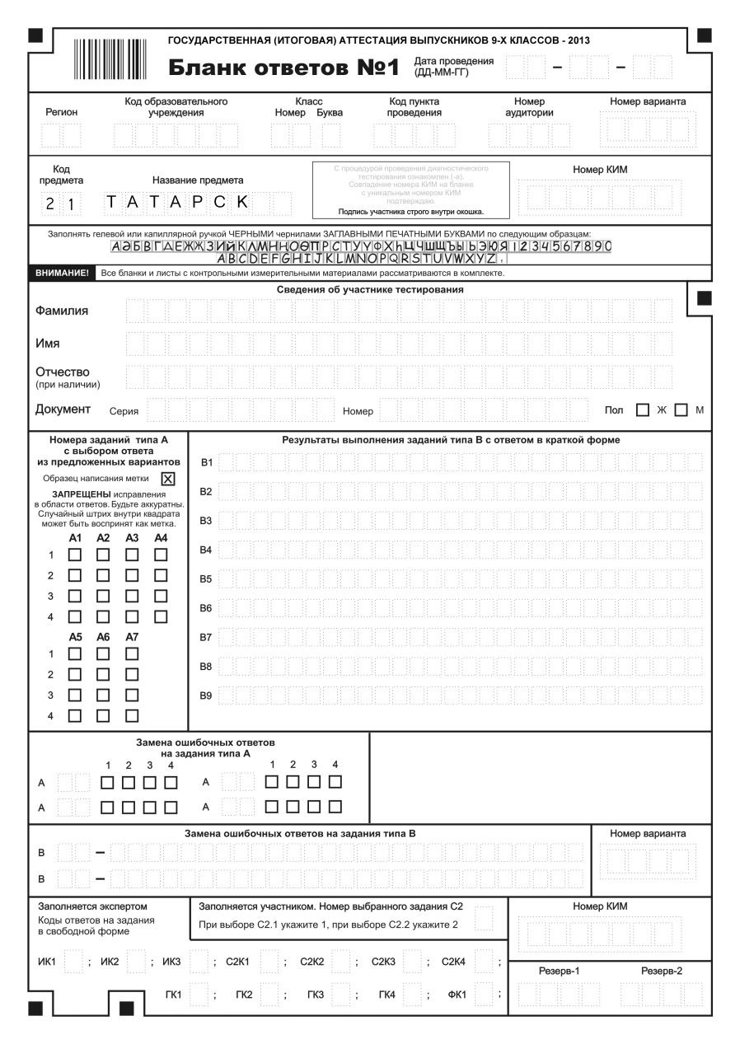
Рис. 1. Бланк №1 (татарский язык в школах с татарским языком обучения)

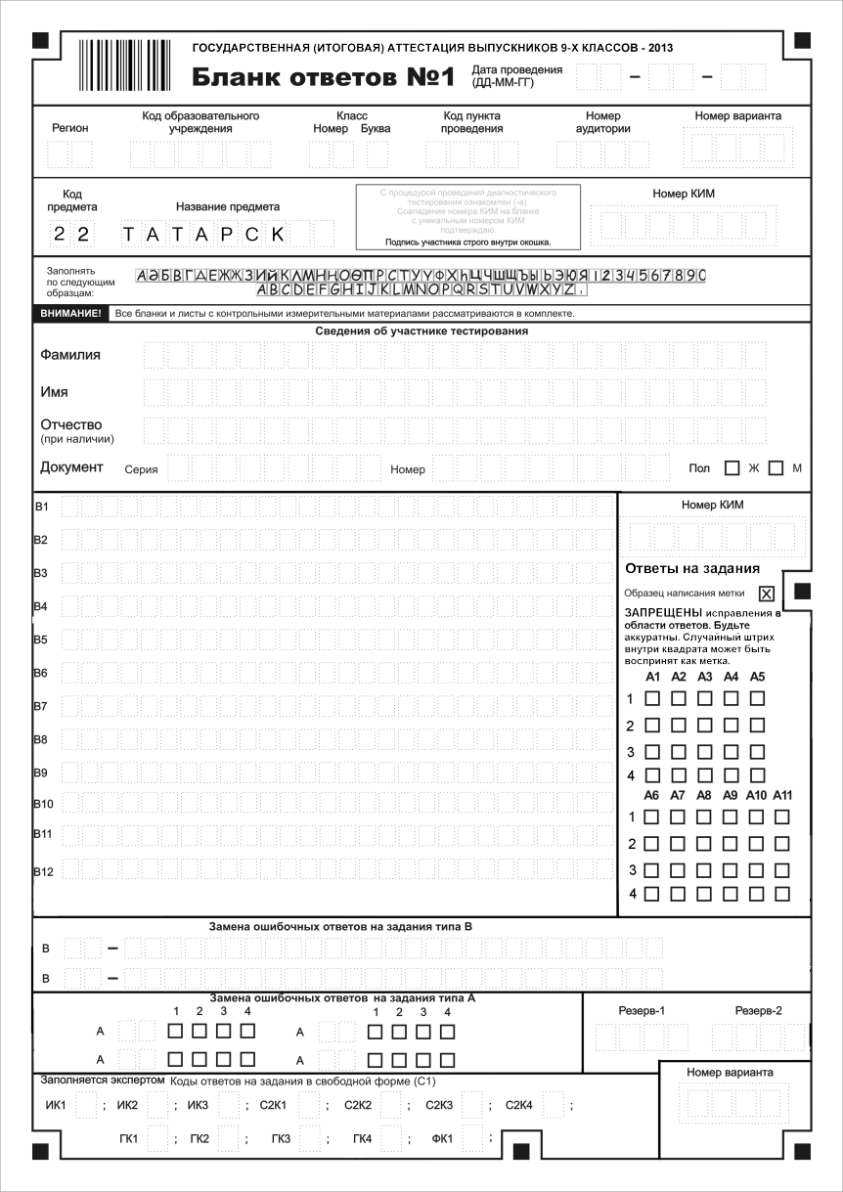

Рис. 2. Бланк №1 (татарский язык в татарских подгруппах в школах с русским языком обучения)
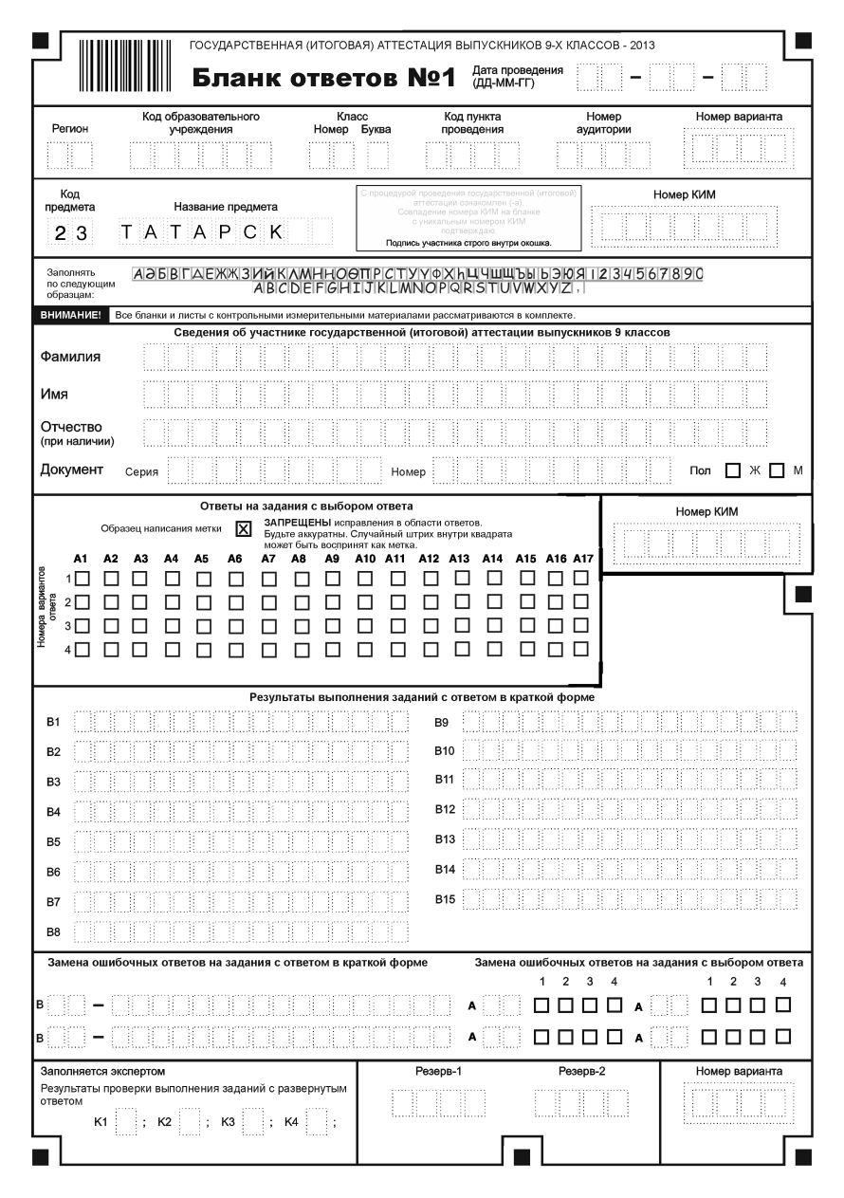
Рис. 3. Бланк №1 (татарский язык в русских подгруппах в школах с русским языком обучения)

Основные правила заполнения бланков ГИА в новой форме
по татарскому языку (далее – бланки ГИА – 9)

Бланки ГИА - 9 заполняются только гелевой или капиллярной ручкой с черными яркими чернилами. Не допускается использование карандаша или ручки иного цвета. Если ручка не соответствует данным требованиям, то бланки данного участника экзамена не могут быть обработаны корректно, а апелляция по данной работе будет отклонена из-за невыполнения инструктивных документов.
Участник ГИА - 9 должен изображать каждую цифру, букву, знак или символ во всех заполняемых полях бланка №1 и регистрационной части бланка №2, тщательно копируя их написание из верхней части бланка №1 с образцами написания символов. Небрежное написание символов может привести к тому, что при автоматизированной обработке символ может быть распознан неправильно.
Каждое поле в бланках заполняется, начиная с первой позиции (в том числе и поля для занесения фамилии, имени и отчества участника экзамена).
Если участник ГИА-9 не имеет информации для заполнения поля, он должен оставить его пустым (не делая прочерков или других пометок).
Категорически запрещается:
- делать в полях и вне полей бланков какие-либо записи и пометки, не относящиеся к содержанию полей;
- использовать для заполнения бланков цветные ручки, карандаши (даже для черновых записей на бланках), средства для исправления информации, внесенной в бланки, в том числе использовать корректирующий карандаш, штрих и др.;

Заполнение бланка №1 по татарскому языку

Бланк №1 по татарскому языку размером 210 мм × 297 мм печатается на белой бумаге (формат А4). Фон бланка светло-серый. Бланк является машиночитаемой формой (рис.1).

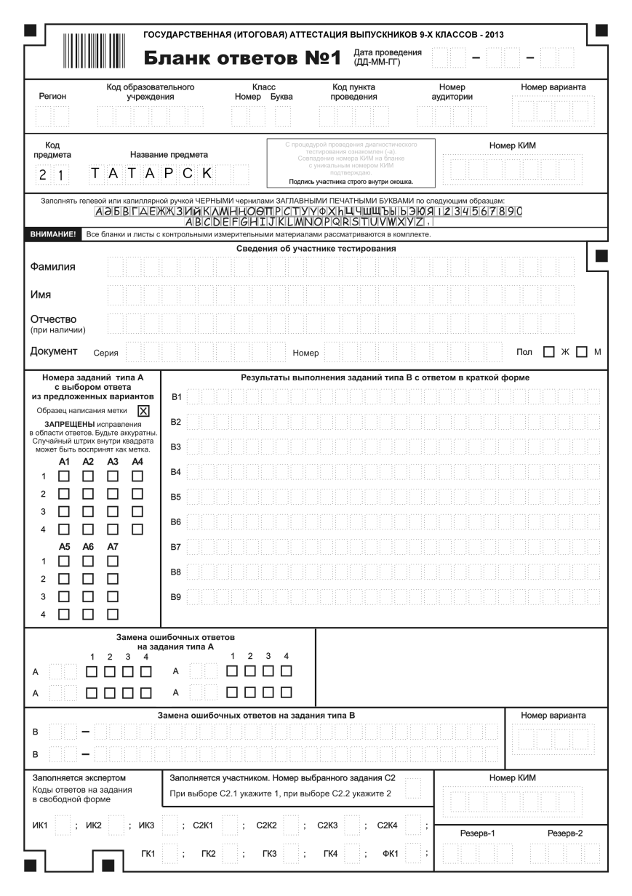

Рис. 4. Бланк №1

Регистрационная часть бланка №1

В верхней (регистрационной) части бланка №1 (рис. 2) заполняются следующие поля:
- Дата проведения экзамена (ДД-ММ-ГГ);
- Код региона;
- Код образовательного учреждения;
- Номер и литер класса (если есть);
- Код пункта проведения;
- Номер аудитории;
- Номер варианта (номер варианта указан на листах с заданиями КИМ, его следует указывать в двух соответствующих полях на бланке);
- Код предмета:
21 – для участников общеобразовательных учреждений с родным (татарским) языком обучения;
22 – для татарских групп или классов общеобразовательных учреждений с русским языком обучения;
23 - для русскоязычных групп общеобразовательных учреждений с русским языком обучения;
- Номер КИМ (номер КИМ указан на первой листах с заданиями КИМ, его следует указывать в двух соответствующих полях на бланке);
- Подпись участника аттестации (должна помещаться в отведенном для нее поле);
- Фамилия;
- Имя;
- Отчество (при наличии);
- Номер документа, удостоверяющего личность серия, номер;
- Пол участника отмечается крестиком в соответствующем поле.
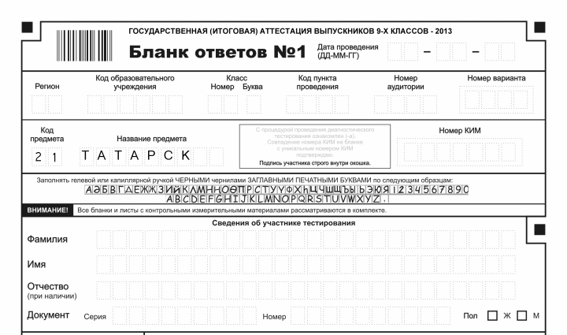

Рис. 6. Регистрационная часть бланка №1

Область для ответов на задания типа А бланка №1

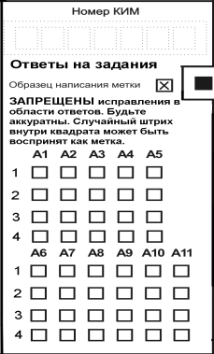 | В средней части бланка №1 по татарскому языку (рис.3) справа расположены поля для записи ответов на задания с выбором ответа из предложенных вариантов (задания типа А). Максимальное количество таких заданий – 17 (семнадцать – код предмета 23). Максимальное число вариантов ответов на каждое задание – 4 (четыре).
Рис. 5 Область для ответов на задания типа А

Ниже области ответов на задания типа А приведены поля для замены ошибочных ответов на эти задания. Участникам экзамена предоставляется возможность заменить не более 4 (четырех) ошибочных ответов по всем заданиям типа А (рис.4).
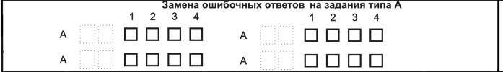

Рис. 7 Область замены ошибочных ответов на задания типа А

Область для ответов на задания типа В бланка №1

В средней части бланка №1 по татарскому языку (рис.4) слева расположены поля для записи ответов на задания типа В с ответом в краткой форме (слово или число). Максимальное количество таких заданий – 15 (пятнадцать – код предмета 23). Максимальное число символов в одном ответе - 28 (двадцать восемь – код предмета 21, 22) (рис.5).
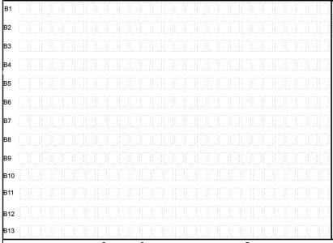
Рис. 8 Область для ответов на задания типа В

Ниже области ответов на задания типа В приведены поля для замены ошибочных ответов на эти задания. Максимальное количество замен ошибочных ответов – 2 (два) (рис 6).

Рис. 9 Область замены ошибочных ответов на задания типа В

Правила заполнения бланка №1 по татарскому языку

Заполнение регистрационной части бланка №1
По указанию ответственного организатора в аудитории участники экзамена заполняют все поля регистрации верхней части бланка №1 (регистрационная часть). Все поля Бланка №1 заполняются ЗАГЛАВНЫМИ ПЕЧАТНЫМИ БУКВАМИ в соответствии с образцами написания букв и цифр.
Код образовательного учреждения, класс, код ППЭ вписывается участником экзамена из пропуска, выданного ему в образовательном учреждении, которое он заканчивает.
Номер аудитории, дата проведения переписываются участником экзамена с доски.
Номер варианта (4-значное число) участник экзамена аккуратно переносит из КИМа.
Фамилия, имя и отчество участника вписывается в именительном падеже заглавными печатными буквами в строгом соответствии с образцами написания букв и цифр. Необходимо помнить, что неверная запись зачеркивается двумя горизонтальными линиями и рядом пишется правильный вариант.
После окончания заполнения регистрационной части Бланка №1 до начала работы с текстом заданий участник ставит свою подпись в специально отведенном для этого поле. Подписью участник экзамена подтверждает, что он знаком с процедурой проведения экзамена, правилами поведения на экзамене, а также знает правила работы с бланками ГИА-9.
Область ответов на задания типа А состоит из горизонтального ряда номеров заданий КИМа. Под каждым номером задания расположен вертикальный столбик из четырех клеточек. Для того чтобы записать ответ, который участник считает правильным, под номером задания следует поставить метку (Х - «косой крестик») в ту клеточку, номер которой соответствует номеру выбранного правильного ответа. Для удобства работы клеточки на левом и правом полях бланка ответов № 1 пронумерованы. В столбце, соответствующем номеру задания в области ответов на задания типа А, следует делать не более одной метки. При наличии нескольких меток такое задание заведомо будет считаться выполненным неверно. В области ответов на задания типа А нельзя допускать случайных пометок, клякс, полос размазанных чернил и т.д., так как при автоматизированной обработке это может быть распознано как ответы на задания КИМа. Если не удалось избежать случайных пометок, их следует отменить в области «Замена ошибочных ответов на задания типа А. Можно отменить ошибочно отмеченный ответ и поставить другой. Замена ответа осуществляется заполнением соответствующих полей в области замены ошибочных ответов на задания типа А.
Участникам предоставляется возможность заменить не более 4 (четырех), ошибочных ответов по всем заданиям типа А. Для этого в соответствующее поле области замены ошибочных ответов на задания типа А следует внести номер ошибочно заполненного задания, а в строку клеточек внести метку (Х) верного ответа.
В случае если в поля замены ошибочного ответа внесен несколько раз номер одного и того же задания, то будет учитываться последнее исправление (отсчет сверху вниз и слева направо).
Краткий ответ на задания типа В записывается справа от номера задания типа В. Краткий ответ можно давать только в том виде, как это написано в тексте задания. Каждая цифра, буква записывается в отдельную клеточку, строго по образцу из верхней части бланка. Если требуется написать термин, состоящий из двух или более слов, то их нужно записать без пробелов, не использовать какого-либо разделителя (запятая и пр.), если в инструкции по выполнению работы не указана другая форма написания ответа на данное задание. Термин следует писать полностью. Любые сокращения запрещены.
Если кратким ответом должно быть слово, пропущенное в некотором предложении, то это слово нужно писать в той форме (род, число, падеж и т.п.) в котором оно должно стоять в предложении.
В бланке №1 предусмотрены поля для записи новых вариантов ответов на задания типа В взамен ошибочно записанных. Для изменения уже внесенного в бланк ответа на задание типа В надо в соответствующих полях «Замена ошибочных ответов на задания типа В» проставить номер исправляемого задания типа В и записать новое значение верного ответа на указанное задание.

Заполнение бланка ответов № 2

Бланк ответов № 2 предназначен для записи ответов на задания с развернутым ответом (задания типа С).
Информация для заполнения полей верхней части бланка: код региона, код и название предмета, номер варианта, номер КИМ, должна соответствовать информации, внесенной в бланк ответов № 1.
Поле «Резерв-3» не заполняется.
Основную часть бланка занимает область записи ответов на задания с ответом в развернутой форме. В этой области внутри границ участник записывает развернутые ответы на соответствующие задания строго в соответствии с требованиями КИМ.
При недостатке места для ответов на лицевой стороне бланка ответов № 2 участник может продолжить записи на оборотной стороне бланка.
При остатке свободного места на бланке ответов №2 участник должен поставить английскую букву “Z” в данной области, заполнив все свободное место.

Заполнение дополнительного бланка ответов №2

При недостатке места для ответов на основном бланке ответов № 2 участник ГИА может продолжить записи на дополнительном бланке ответов № 2, выдаваемом организатором в аудитории по требованию участника в случае, когда на основном бланке ответов № 2 не осталось места. В случае заполнения дополнительного бланка ответов № 2 при незаполненном основном бланке ответов № 2, ответы, внесенные в дополнительный бланк ответов № 2, оцениваться не будут.
Информация для заполнения полей верхней части бланка: код региона, код и название предмета, номер варианта, номер КИМ, должна соответствовать информации, внесенной в бланк ответов № 1. В графе «Номер листа дополнительного бланка ответов №2» указывается следующий номер (лист № 2, лист № 3 и т.д.).

Советы выпускникам

Подготовка к экзамену

- Начинайте готовиться к экзаменам заранее. Составьте план на каждый день подготовки. Необходимо четко определить, что именно сегодня будет изучаться;
- Тренируйтесь с секундомером в руках, засекайте время выполнения тестов (на заданиях в части А в среднем уходит по 2 минуты на задание);
- Готовясь к экзаменам, никогда не думайте о том, что не справитесь с заданием, а напротив, мысленно рисуйте себе картину триумфа;
- Оставьте один день перед экзаменом на то, чтобы вновь повторить все планы ответов, еще раз остановиться на самых трудных вопросах.

Перед началом тестирования

В начале тестирования Вам сообщат необходимую информацию (как заполнять бланк, какими буквами писать, как кодировать номер школы и т. д).
Будьте внимательны! От того, как Вы запомните все эти правила, зависит правильность Вашего ответа!

Во время тестирования

После вскрытия пакета с экзаменационными заданиями, внимательно и аккуратно заполните регистрационный бланк.
- Пробегите глазами весь тест, чтобы увидеть, какого типа задания в нём содержатся;
- Внимательно ознакомьтесь с инструкцией по выполнению работы;
- Внимательно прочтите вопрос до конца, чтобы правильно понять его смысл;
- Если не знаете ответа на вопрос или не уверены, пропустите его, чтобы потом к нему вернуться;
- Начните с лёгкого!
- Думайте только о текущем задании!
- Научитесь пропускать трудные или непонятные задания. Помните: в тесте всегда найдутся вопросы, с которыми Вы обязательно справитесь;
- Многие задания можно быстрее решить, если не искать сразу правильный вариант ответа, а последовательно исключать те, которые явно не подходят;
- Оставьте время для проверки своей работы, чтобы успеть пробежать её глазами и заметить явные ошибки;
- Все записи выполняйте аккуратно и разборчиво, соблюдайте требования к оформлению решения и записи ответа.

9нчы сыйныф укучыларына ДЙА эшендә сочинение язу алгоритмы

1. Тексттагы төп проблеманы ачыклагыз. Моның өчен “Автор нәрсә әйтергә тели? Сүз нәрсә турында бара?” кебек сораулар куеп карагыз. Текстның мәгънәсен аннан алынган цитата аша яки үз сүзләрегез белән аңлатып яза аласыз.

2. Тексттан алда әйтелгән фикерегезне раслаган мисаллар табыгыз. Сез үзегез күрсәткән проблеманы (төр теманы, фикерне) раслау өчен, тексттан 2 мисал табарга тиеш. Алар аерым сүзләр яки җөмләләр белән бирелергә мөмкин.

3. Язманы логик яктан уйлап, бөтен текст итеп языгыз.
Сочинениенең эчтәлеге бөтен булырга, бәйләнешле сөйләм төзергә тиеш. Шуңа күрә текстыгызны абзацларга дөрес бүлегез. Әлеге язма эштә ким дигәндә өч абзац (кызыл юл) булырга тиеш ( 1 – текстның мәгънәсен (темасын, проблемасын) ачыклау; 2- укучының автор позициясенә карата дәлилләре; 3) укучының үз фикере, нәтиҗәсе).

4. Фикерегезне төгәл языгыз. Язма эшнең композицион ягы төзек булу зарур. Язылган фикерләр төгәл әйтелергә, бер-берсе белән бәйле булырга тиеш.

5. Сүзләрне дөрес языгыз. Сочинение хәзерге татар әдәби теленең орфографик кагыйдәләренә буйсынып язылырга тиеш. Язылышында шик туган сүз булса, орфографик сүзлектән файдаланыгыз.
6. Тыныш билгеләрен дөрес куегыз. Язмада пунктуацион нормаларның саклануы зарур. Тыныш билгеләрен дөрес куюыгызда шикләнсәгез, җөмләне башкача төзегез.
7. Сүзләрне дөрес, төгәл, урынлы кулланыгыз. Сөйләм нормаларын үтәү зарур. Синоним, антоним, фразеологизмнарны урынлы кулланырга, диалекталь сүзләрдән качарга, язма сөйләм стилен сакларга кирәк.
8. Язма сөйләм төгәл булсын. Фактик хаталар булмасын, терминнарны дөрес кулланыгыз.

9нчы сыйныф укучыларына ДЙА эшендә изложение язу алгоритмы

- Текстның темасын ачыклагыз, ягъни текстта сүзнең кем яки нәрсә турында булуын билгеләгез. Моны билгеләүдә сезгә текстның исеме, анда күп тапкыр кабатлана торган төп сүзләр, геройларның эш-гамәлләре, автор сүзләре ярдәм итә ала.
- Тексттан төп фикерне, идеяне табыгыз. Ул һәрвакыт тема белән бәйле була. “Автор нәрсә әйтергә тели? Безне нәрсәгә өнди?” – дигән сорауларга җавап табу тексттның төп фикерен, идеясен билгеләүгә китерә.
- Текстның стилен һәм сөйләм тибын ачыклагыз. Әлеге гамәл текстны җыйнакландырганда кирәк булачак. Җыйнакландырылган тектта да автор стиле сакланырга тиеш. ( Мәсәлән, әдәби текстта башлам, вакыйгалар үстерелеше, кульминация һәм чишелеш бирелә; тасвирлама текст сөйләм предметы һәм аңа хас төп сыйфатларны аерып күрсәтү белән аерылып тора; фикерләмә текстта гомуми тезислар, аргументлар, дәлилләр һәм нәтиҗә бирелә).
- Текстның микротемаларын ачыклагыз һәм язма өчен план төзегез. Микротемалар, гадәттә, абзацлар саны белән тәңгәл килә. Алар тулы бер текстның кечкенә өлешләрен тәшкил итәләр һәм бер-берсе белән бәйле булалар.
Һәр микротеманы ачыклый торган сүзләр җыелмасын туплагыз.
Һәр кызыл юлның төп фикерен ачыклагыз.
Артык һәм кабатлана торган сүзләрне төшереп калдырып, һәр абзацны аерым-аерым формалаштырыгыз.
Текстны тулы килеш укып карагыз. Кызыл юллар арасындагы бәйләнеш булуына, артык сүзләр булмауга игътибар итегез.

9нчы сыйныф укучыларына ДЙА эшендә хат язу алгоритмы

- Биремне игътибар белән укыгыз. Терәк хаттагы сорауларны ачыклагыз.
- Хатның башлам өлешен языгыз. Башлам өлешендә исәнләшү була, хатны язучының исеме әйтелә, хәлләре сорала, алынган хат өчен рәхмәт белдерелә.
- Терәк хаттагы мәгълүматка фикерегезне белдерегез. Андагы мәгълүматны сылтама буларак файдаланыгыз.
- Терәк хаттагы сорауларга җавап языгыз. Җавабыгызда шулай ук терәк хаттагы гыйбарәләрне куллана аласыз.
- Хатыгызны йомгаклагыз. Йомгак өлешендә үз сорауларыгызны да яза аласыз. Саубуллашырга, җавап хаты көтүегезне белдерергә онытмагыз. Шулай ук хатны язучының исемен (үз исемегезне) һәм хат язылу көнен күрсәтергә кирәк.

Содержание

Инструкция для организаторов в аудитории по татарскому языку………… 3
Инструкция по заполнению бланков ответов участников
государственной (итоговой) аттестации выпускников 9 классов
в новой форме по татарском………………………………………………..…..8
Советы выпускникам…………………………………………………………..18
Алгоритм написания сочинения………………………………………………19
Алгоритм написания изложения……………………………………………...19
Алгоритм написания письма …………………………………….………….20

ДЛЯ ЗАМЕТОК

